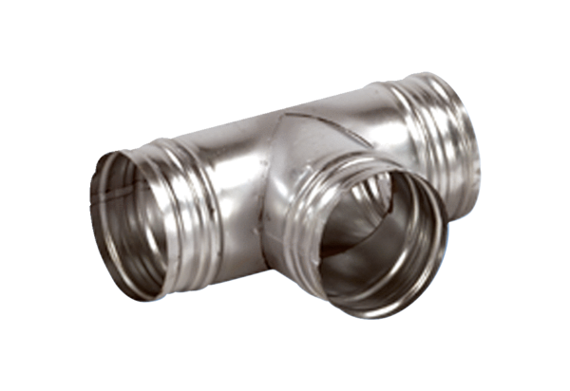Odgałęźnik 90° AB 160-80Opakowanie jednostkowe: 1 sztukaAsortyment: K
Numer artykułu: 0055.0367Producent: MAICO

